项目申报表

推荐大学：渤海大学（盖章）
项目名称：智栏APP(智能拦截骚扰和广告)
项目类型：创业训练项目
团队名称：渤海大学团队
组长：洪帆20012368
项目成员：吴军 20012370，宋杭弛 20012353

目录
一、基本情况.....................................（页数）
1.1市场价值...........................................4
1.2大数据分析（产品价值）............................4-6
1.3具体的实用性和必要性.............................6-7
二、项目建设安排....................................9-10
2.1.项目建设思路......................................9
2.2项目未来的发展方向................................10
三、参考文献.......................................10-11
四、项目预期成效...................................11-13五、项目预算..........................................14
六、项目风险评估...................................14-16
6.1运营成本风险评估..................................14
6.2运营声望风险评估...............................14-15
6.3核心竞争力风险评估.............................15-16

附件-
①7月8日，工信部发布公告称，将对用户投诉较多的开屏“弹窗信息标识近于无形、关闭按钮小如蝼蚁、页面伪装瞒天过海、诱导点击暗度陈仓”等违规行为进行集中整治，督促企业重视用户诉求，解决好在开屏信息页面中存在利用文字、图片、视频等方式欺骗误导用户跳转等问题。随即还宣布启动为期半年的专项整治行动。

②今年2月5日，在工信部召开的APP个人信息保护监管座谈会上，工信部副部长刘烈宏介绍，为了加强包括开屏弹窗广告在内的APP治理工作，打好综合治理组合拳，需要全社会群策群力。其中，有关APP的管理规定将向社会公开征求意见，进一步修改完善，在管理规定正式出台后，要不折不扣地推动实施和落实

③李志强也注意到，近期的高效监管，确实让部分平台的开屏广告减少，这导致开屏广告的库存量级降低，影响开屏广告的售卖和APP的广告收入。张毅分析，客观而言，国家治理开屏广告，对于广告生态会有一定影响，但不至于降低整体广告的需求和增量。只是某些走擦边球、损害用户体验和利益的广告类型会受到极大冲击。
这也对广告公司提出了新的要求及挑战，是否能创造出让用户喜爱、沉浸的开屏广告素材，优化广告素材质量，让用户愿意去花时间看完开屏广告并真正达到品牌认知、品牌宣传的目的。而非一味追求高效和推广，将劣质的广告素材大面积展出。
“从广告的本质出发，做出好的广告，是目前所有广告公司面临的共同课题。”他说。

一、基本情况
1.1市场价值
当用户将大量时间花费在各类APP时，“牛皮癣”一般的弹窗广告也从PC端转移至此。①
目前市面上主流APP的开屏弹窗广告有了两大趋势，一是干脆直接取消广告，二是开屏广告展示的是自家内容。虽然工信部披露的最新消息显示2021年用户对于该方面的投诉举报数量同比下降幅度很大。
工信部披露的最新信息显示，2021年第二季度，开屏弹窗信息用户投诉举报数量环比下降50%，误导用户点击跳转第三方页面问题同比下降80%。
监管已见成效，但是反反复复骚扰用户的APP弹窗广告仍然难以根治，背后到底藏着多么大的蛋糕？监管和执法层面又存在哪些难题？
监管：APP开屏弹窗广告治理持续加码
近年来，针对APP开屏弹窗广告的治理持续深入。
2019年1月，工信部等多部门联合发布《关于开展App违法违规收集使用个人信息专项治理的公告》，并持续对此展开强力治理。此后，在前期常态的App专项整治的基础上，工信部将更多场景纳入到整改范畴。
APP开屏弹窗广告对用户造成的困扰显而易见。上海市消费者权益保护委员会发布的《App广告消费者权益保护评价报告（2020）》显示，在对600款App广告行为分析后，发现近六成在使用时会弹出广告，其中近七成没有“关闭键”。此外，在App个性化广告中，仅14%有关闭入口。不少用户还表示，虽然大多数手机App的弹窗广告页面有跳过按钮，点击后即可跳过广告。但在部分App的设置页面内，并没有可以取消弹窗广告的选项，这意味着用户没有办法彻底关闭弹窗广告。②
21世纪经济报道梳理发现，《中华人民共和国广告法》第四十四第二款明确规定：“利用互联网发布、发送广告，不得影响用户正常使用网络。在互联网页面以弹出等形式发布的广告，应当显著标明关闭标志，确保一键关闭。”③
所以就现在而言，浏览器网页，app，骚扰电话，骚扰信息、广告，仍然普遍存在于生活中，甚至有人每天都会接到各种各样的骚扰的电话，骚扰信息等等给网络信息生活带来骚扰的因素。

1.2大数据分析（产品价值）

2021上半年骚扰诈骗信息分布
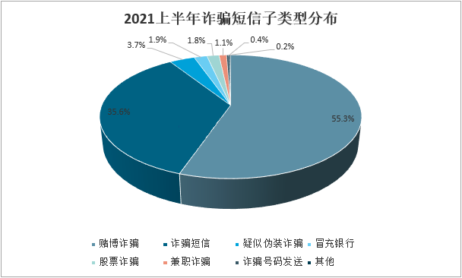
图3

2021上半年骚扰类型的电话和信息趋势
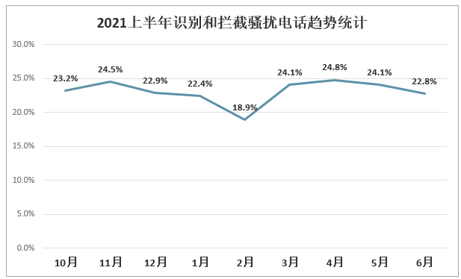
图2
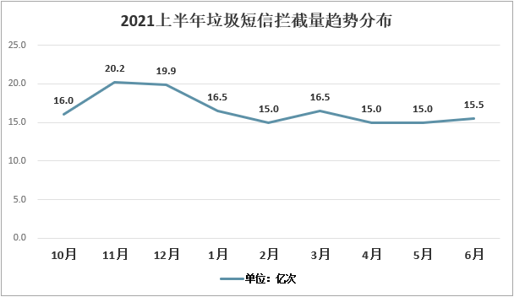
图3
2021上半年骚扰电话拦截类型分布
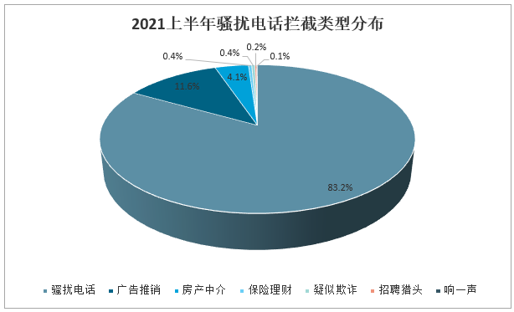
图4
1.3具体的实用性和必要性
主要特性
破坏设备，导致无法正常使用手机、部分功能失效、死机、自动关机、频繁自动重启、破坏手机中的资料（通讯录、照片、图铃等）、发送付费短信、暗中扣费、通讯网络损害（强制手机不断地向所在通讯网络发送垃圾信息，导致信息堵塞，最终让局部的手机通讯网络瘫痪。行为：自动连接网络。传播方式：短信等）
必要性
在大数据充实在我们的生活中的年代，骚扰电话的拦截是必要的，在短信业务迅速发展的同时也带来了一些信息安全方面的问题,很多不法分子利用短信大量发送广告，虚假短信，利用短信散布谣言，传播反动，色情等消息。这不仅占用了有限的网络资源，造成网络拥塞，使运营商耗费更多的资源对其进行处理，手机用户也要花费大量的时间处理这些垃圾短信，同时那些以欺诈为目的的短信可能使很多分辨能力差的手机用户损失大量的金钱。

实用性
手机骚扰拦截明显落后于电脑骚扰拦截的技术，然而，确保手机的安全性远比确保电脑安全性更为重要，手机由于受到他的硬件配置和操作系统设计思路的特点等限制，使得在手机上并不适合运行为电脑设计的中大型软件，犹其是当杀毒软件的完整版在杀毒时都显得力不从心之际，指望通过这些电脑杀毒软件的“精减瘦身”后的手机版来实现防卫用户的手机安全是不现实的，电脑杀毒软件那肥胖的身驱、查毒时耗时费工的低效的表现、令人烦心而用户又不知如何处理是好的不停地询问机制，用在手机之上显得是这样的另类。所以，手机杀毒显然不能简单地套用电脑杀毒模式，也要拦截各样的垃圾广告来确保手机用户的安全。

二、项目建设安排
2.1项目建设思路
（1）提取数据源。
通过信令流程等手段判断超频呼叫和发送的相关地址并提取相关数据，送至骚扰后台监控系统。
（2）筛选可疑骚扰路径。
骚扰电话监控平台根据骚扰的各种来源和特征，建立骚扰模型，判断骚扰路径，同化可疑骚扰，筛选出可疑骚扰信息。
（3）人工审核确认。
通过后台人工审核，确认为骚扰信息。
（4）拦截、封锁骚扰。
判断恶意骚扰的归属地、来源，智能封锁，阻拦下一次路径的进入。
（5）系统平台的建设需保证高可靠性和高可用性，因此要求采用高性能主机系统，充分考虑各种可能出现的问题，通过采用多种有效的技术手段来保证系统具有较强的容错、纠错和故障恢复能力。
(6)采用基于开放性标准的软、硬件设备，能够提供不同系统之间的开放接口;支持第三方插件;支持主流数据库。
(7)系统具有良好的可管理性:管理体系应能保证对系统运行状态进行有效的监控，及时发现系统中可能出现的问题，使系统更易于管理维护。
(8)为提高投入产出比，在工程建设中，还应当充分考虑到现有设备、技术资源及其它资源的充分利用。
2.2项目未来发展方向
- 进一步完善监测和拦截的手段:今后将增加基于本地A接口信令监测的拦截策略，整合省际信令监测功能。
- 确保拦截成果:目前，“后台关前台复”的情况较为突出，今后将进一步致力于优化前台部门对骚扰信息影响。
- 加强骚扰信息分析和整治。

三、参考文献和摘要
（1）美国运营商加大拦截骚扰电话力度
<正>美国电信运营商Verizon和T-Mobile日前相继在拦截骚扰电话方面发布了最新计划,以期解决日益困扰用户的自动呼叫等骚扰电话难题。据悉,Verizon的用户安装了名为"呼叫过滤器"的App后,如有疑似骚扰电话、自动呼叫电话、诈骗电话等呼入会被标记告知,用户可获知来电者的姓名、电话号码、所在城市和州等详细信。
- 利用“微信电话本”拦截骚扰电话
<正>如果你的iPhone已经是iOS 10或更高版本,那么即使你的iPhone没有越狱,我们也可以识别并阻止骚扰电话,例如利用"微信电话本"实现骚扰电话的拦截。首先访问App Store,搜索并下载"微信电话本",按照提示完成登录,接下来按照下面的步骤进行操作。进入设置界面,依次选择"电话→来电阻止与身份识别",如图1所示,将"微信电话本"设置为启用
- QQ浏览器广告拦截功能带来清爽上网体验
<正>日前,《太后》、《跑男》等影视、综艺的热播引发了新一轮全民追剧热潮。然而对于追剧迷来说,各种网络视频广告成为挥之不去的烦恼。对此,QQ浏览器电脑版在【应用中心】的"装机必备套装"中推出了"广告终结者"、"Adblock Plus"、"Adblock"等多款广告拦截插件,帮助追剧迷们轻松清理各类网页广告,从此告别广告烦恼。视频广告向来是追剧族的天敌。片头、暂停屏、弹窗……可谓处处有广告,无实在让人抓狂。针对网页浏览视频场景,

四、项目预期成效
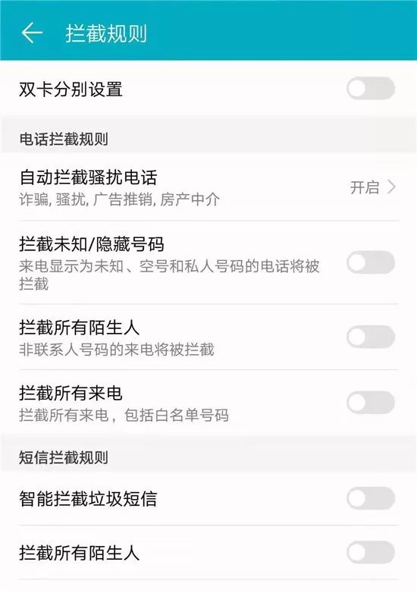
图5
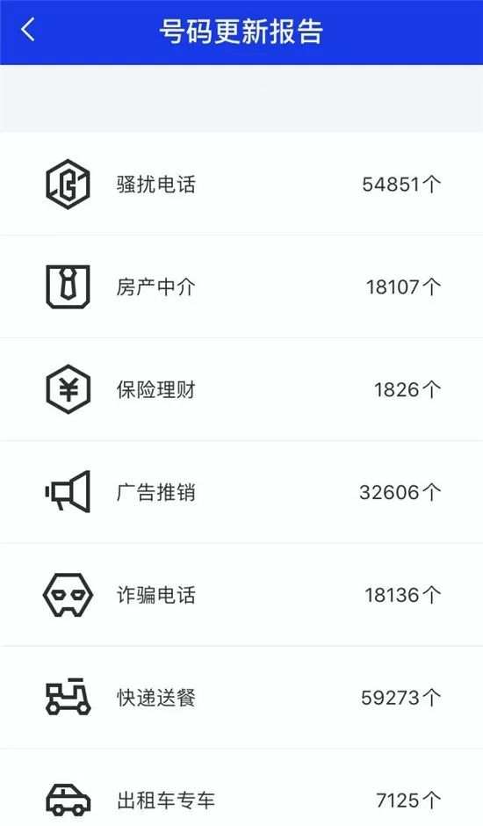
图6
可以提高人们上网效率，改善用户体验;对屏蔽软件开发商来说，可以为自己赢得更多的客户，同时为其带来更多的广告和其他收入。

- 项目预算
软件项目总投资为1000万美元，其中总建筑公司购置费400万美元，员工以及项目创意设计投入500万美元,置办广告等的一系列宣传100万美元该软件项目的建设资金全部为企业自筹资金。
本项目总资金为1000万美元，通过企业自筹700万美元,通过银行贷款300万美元，项目资本金比例为70.00%。
- 项目风险的评估
6.1运营成本风险评估
互联网营销费用水涨船高，用户转化率停滞不前，机构平均获客成本已从几十元涨至几千元。无可否认机构在面对市场第⼀批订单出现的过程中，靠的仍然是砸钱式的购买流量从而转化为成交的订单，很多初创的商城平台不得不持续进行融资去维系深不见底的市场营销费用，⼀旦资金链断裂就造成业务模式的崩塌。粗放的营销模式是商城无法有效控制营销成本的根本原因。以线上网购平台为例， ⼀般在大量投入购买流量获取名单之后， 很少进⼀步去重新检查营销投放策略的有效与否和准确与否，营销策略的决策者、执行者、效益评估者之间没有达成⼀致的协同作用，营销策略管理未形成闭环。也就因为缺乏对营销投放策略的检讨机制，导致对于营销方面的采购没有办法形成科学的评估机制。
6.2运营声望风险评估
风险：
从营销成本的风险管理角度出发，探索更多元化的营销渠道和精细化的营销投放策略。订单的成交量是营销的重要组成。一方面加强线下传统渠道的挖掘，依托相关行业的合作和宣传，既可以减少营销的成本，又可以增加用户粘性。另一方面，利用QQ、微信、微博、抖音APP以及后期建设的智栏专属网站，充分开发互联网推广途径，减少实体营销成本。为了控制资金链断链的风险，⼀来我们储备了⼀定数额的应急资金来避免因扩张而造成的资金供不上问题，二来根据每年的财务情况，经董事会决议确定第二年的扩张，保证智栏的财务在⼀个安全的状态。
风险控制：
作为为消费者与生产者背书信任纽带的网上平台，声誉对我们公司来说至关重要，甚至可以说声誉是我们的核心竞争力之一。随着平台上的商家和订单激增，各种会引起公司声誉变差的事件会不时。一方面产品质量问题等问题，受到顾客投诉等。另一方面，智栏品牌打响后，盗版产品可能大行其道，受劣币驱逐良币影响，引发我们公司的品牌口碑危机。这些问题一旦处理不好就可能会酿成无可挽回的后果，如公司倒闭等。

6.3核心竞争力风险评估
用扎实的强大的设计团队及时对原有产品进行升级，推出新产品，并将自身业务做横向的扩展和纵向的深入。做好用户的跟踪调研，及时把问哦，并且及时申请国家专利，铸就技术壁垒，提高核心竞争力。以优良的产品品质，优质的产品服务，极致的服务体验来获得稳定的客户支持，提高用户粘性，维持住自己的核心竞争力。

